**PETUNJUK PENGGUNAAN APLIKASI**

**(*APPLICATION USER MANUAL*)**

**SISTEM INFORMASI MANAJEMEN**

**HIBAH DAN BANTUAN SOSIAL**



**Kerjasama antara :**

**PEMERINTAH KOTA BOGOR**

**KANTOR KOMUNIKASI DAN INFORMATIKA**

**DENGAN**

**BADAN PENGKAJIAN DAN PENERAPAN TEKNOLOGI**

**BALAI IPTEKnet**

**Versi : 1.0**

DAFTAR ISI

DAFTAR GAMBAR 2

MODUL APLIKASI 4

I. Pelayanan 4

a. Hibah 4

b. Bantuan Sosial 27

c. Export Data 34

II. Referensi 34

a. Data OPD 34

b. Data Bank 34

c. Data Rekening 34

d. Wilayah Administrasi 34

e. Penandatanganan 34

III. Laporan 34

a. Laporan Hibah dan Bantuan Sosial 34

b. Laporan Pencairan 35

IV. Setting 36

a. User 36

b. Menu 36

c. Function Access 36

d. Inquiry Access 36

e. Ganti Password 36

f. Log Out 36

# DAFTAR GAMBAR

Gambar 1 Halaman Login SIM Hibah dan Bansos 4

Gambar 2 Menu Pendaftaran Hibah 5

Gambar 3 Form Input Pendaftaran Hibah 5

Gambar 4 Tampilan Tidak Ditemukan Kemiripan (Cek Kemiripan Data) 6

Gambar 5 Tampilan Ditemukan Kemiripan (Cek Kemiripan Data) 6

Gambar 6 Tampilan Tombol Add (Input Data Pendaftaran Hibah) 7

Gambar 7 Tampilan Tombol Edit (Edit Data Pemohon Hibah) 7

Gambar 8 Tampilan Tombol Update (Edit Data Pemohon Hibah) 8

Gambar 9 Tampilan Tombol Delete (Hapus Data Pemohon Hibah) 8

Gambar 10 Tampilan Konfirmasi Hapus Data Pemohon Hibah 9

Gambar 11 Tampilan Hasil Pencarian Data Pemohon Hibah 9

Gambar 12 Menu Evaluasi Hibah OPD 10

Gambar 13 Tampilan Tombol Add (Input Evaluasi Hibah OPD) 11

Gambar 14 Tampilan Autocomplete Nama Pemohon Hibah (OPD) 11

Gambar 15 Tampilan Tombol Edit (Edit Evaluasi Hibah OPD) 12

Gambar 16 Tampilan Tombol Delete ( Hapus Data Evaluasi Hibah OPD) 12

Gambar 17 Tampilan Hasil Pencarian Data Evaluasi Hibah OPD 13

Gambar 18 Tampilan Berita Acara Hasil Evaluasi Hibah OPD 14

Gambar 19 Tampilan DNC-PBH Hibah OPD (*Preview*) 15

Gambar 20 Tampilan DNC-PBH Hibah OPD (*Download*) 16

Gambar 21 Menu Pertimbangan Hibah TAPD 17

Gambar 22 Tampilan Autocomplete Nama Pemohon Hibah (TAPD) 18

Gambar 23 Tampilan Tombol Add (Input Pertimbangan Hibah TAPD) 18

Gambar 24 Tampilan Tombol Edit (Edit Pertimbangan Hibah TAPD) 19

Gambar 25 Tampilan Tombol Delete (Hapus Pertimbangan Hibah TAPD) 19

Gambar 26 Tampilan Hasil Pencarian Data Pertimbangan Hibah TAPD 20

Gambar 27 Tampilan DNC-PBH Hibah TAPD (*Preview*) 20

Gambar 28 Tampilan DNC-PBH Hibah TAPD (*Download*) 21

Gambar 29 Tampilan Pilihan Kode Rekening Anggaran (Input Data Rekening) 22

Gambar 30 Tampilan Daftar Penerima Hibah 23

Gambar 31 Menu Pencairan Hibah 24

Gambar 32 Tampilan Autocomplete Nama Penerima Hibah (Pencairan) 25

Gambar 33 Menu Monitoring dan Evaluasi Hibah 26

Gambar 34 Menu LPJ Hibah 26

Gambar 35 Menu Pendaftaran Bantuan Sosial 27

Gambar 36 Menu Pendaftaran Bantuan Sosial (Alt) 28

Gambar 37 Form Input Bantuan Sosial 28

Gambar 38 Menu Evaluasi Bantuan Sosial OPD 29

Gambar 39 Tampilan Tombol Add (Input Evaluasi Bantuan Sosial OPD) 29

Gambar 40 Menu Data Pemohon Bantuan Sosial 30

Gambar 41 Menu Edit Data Pemohon Bantuan Sosial 30

Gambar 42 Menu Laporan Hibah dan Bantuan Sosial 35

Gambar 43 Menu Laporan Pencairan 35

# MODUL APLIKASI

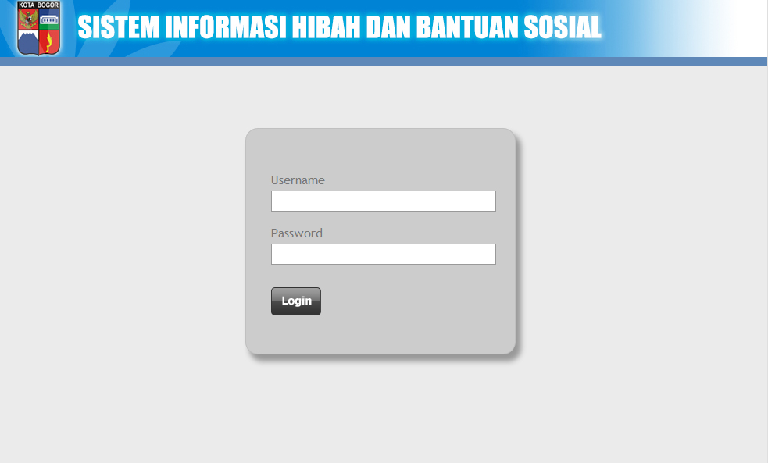

Gambar 1 Halaman Login SIM Hibah dan Bansos

## Pelayanan

### Hibah

#### Pendaftaran Hibah

Modul pendaftaran hibah merupakan modul untuk pendaftaran permohonan hibah. Setiap proposal yang masuk dicatat dan diinput kedalam sistem oleh Bagian Kemasyarakatan. Bagian Kemasyarakatan mengkaji proposal, kemudian menentukan proposal tersebut diarahkan atau ditujukan ke OPD atau SKPD sesuai dengan bidangnya.

Berikut langkah-langkah untuk input pendaftaran hibah :

* Bagian Kemasyarakatan **Login** ke dalam sistem.
* Pilih Menu **Pelayanan** -> Klik Menu **Hibah** -> Klik **Pendaftaran Hibah** atau dapat menggunakan Menu **Quick Form Hibah** pada tab **Home** kemudian klik **Pendaftaran Hibah**.

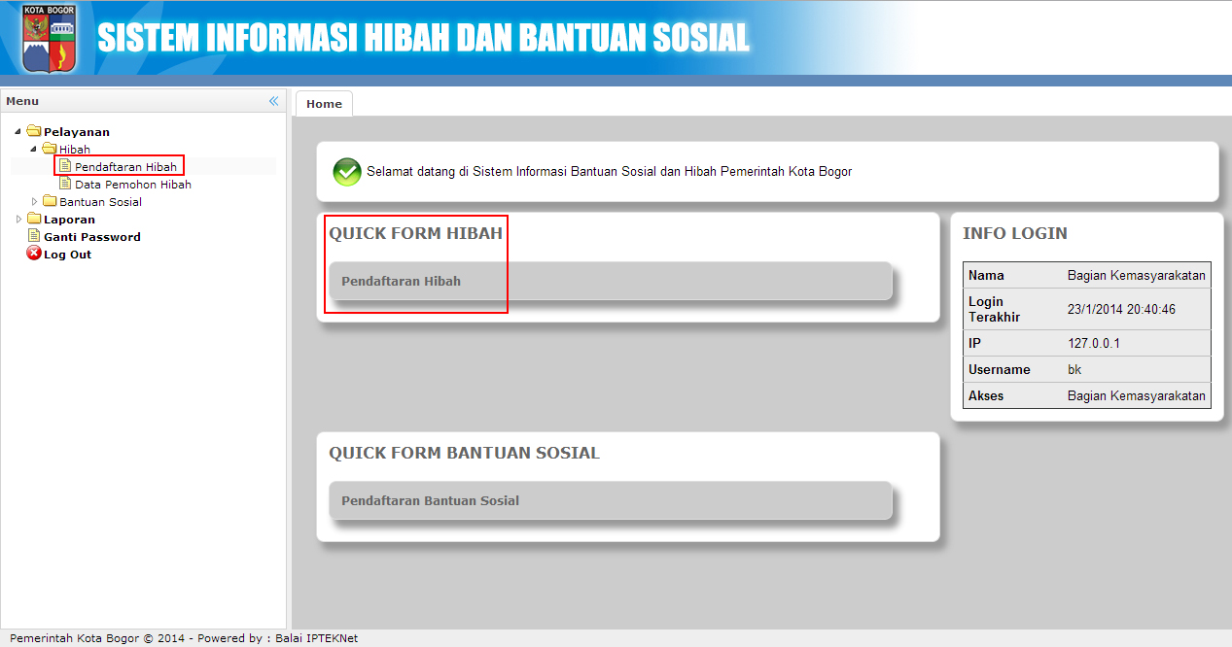

Gambar 2 Menu Pendaftaran Hibah

* Isi data dengan lengkap pada form input yang telah disediakan.

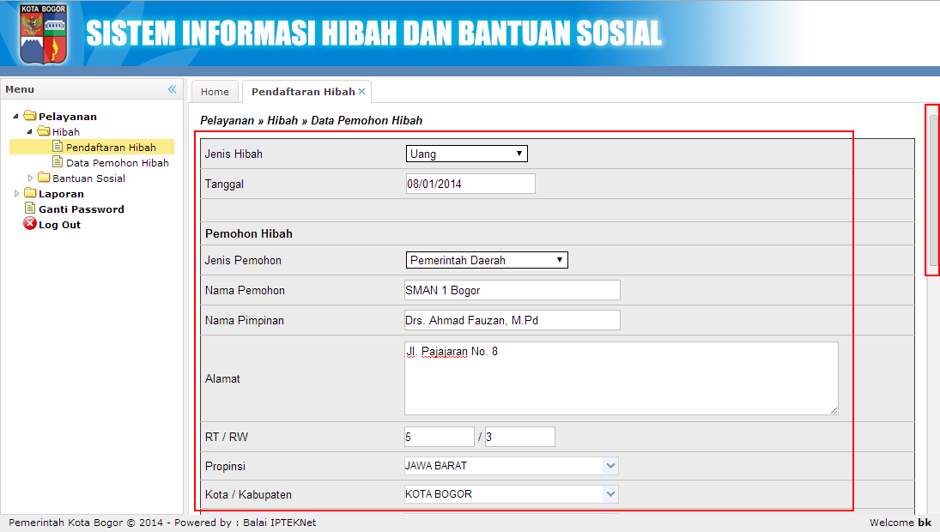

Gambar 3 Form Input Pendaftaran Hibah

* Untuk mengecek apakah data pemohon yang diinput sudah pernah mendaftar atau sudah pernah mendapatkan hibah atau belum, Isi data **Nama Pemohon**, **Nama Pimpinan**, **Alamat** (diisi dengan nama jalan, ex. *Jl. Mawar No.7*), **RT**, **RW**, **Pilih Propinsi**, Pilih **Kota / Kabupaten**, Pilih **Kecamatan**, Pilih **Kelurahan**, Isi **Kodepos**. Klik tombol **Cek**, sistem akan menampilkan daftar nama dan alamat serta histori pencairan jika terdapat kemiripan data.

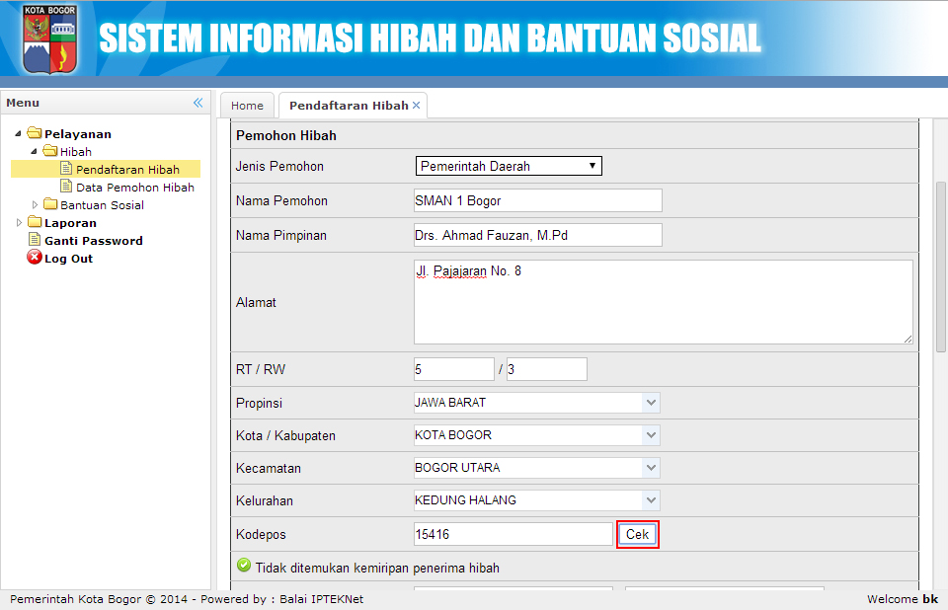

Gambar 4 Tampilan Tidak Ditemukan Kemiripan (Cek Kemiripan Data)

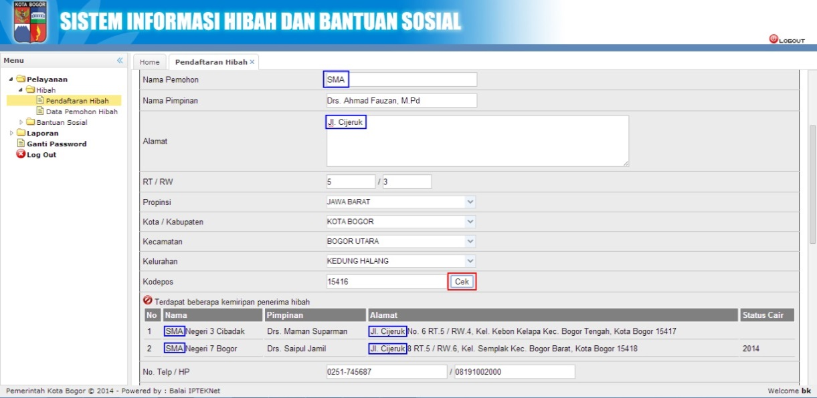

Gambar 5 Tampilan Ditemukan Kemiripan (Cek Kemiripan Data)

* Jika sudah yakin dan semua data sudah terisi, Klik tombol **Add** untuk menyimpan data ke dalam database.

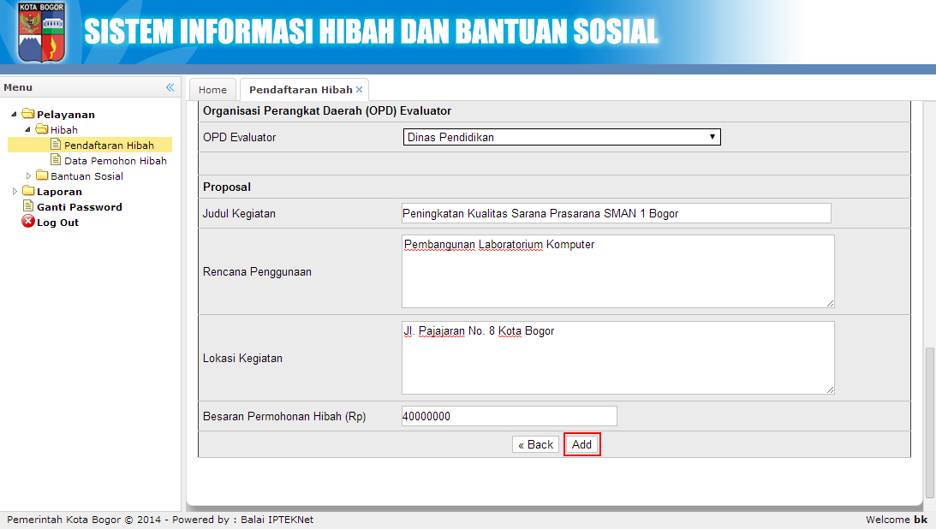

Gambar 6 Tampilan Tombol Add (Input Data Pendaftaran Hibah)

#### Data Pemohon Hibah

Modul data pemohon hibah merupakan modul untuk melihat daftar data (*View*) pemohon hibah yang masuk. Dalam modul ini terdapat menu untuk Input (*Add New Record*), Perubahan data (*Edit*), Hapus (*Delete*), Pencarian (*Search*) data pemohon Hibah. Untuk input data pemohon data hibah prosesnya sama dengan pendaftaran hibah (Gambar 3).

Berikut langkah-langkah untuk edit data pemohon hibah :

* Pada daftar pemohon hibah, pilih pemohon yang ingin diubah datanya
* Klik tombol **Edit** pada pemohon yang ingin diubah datanya

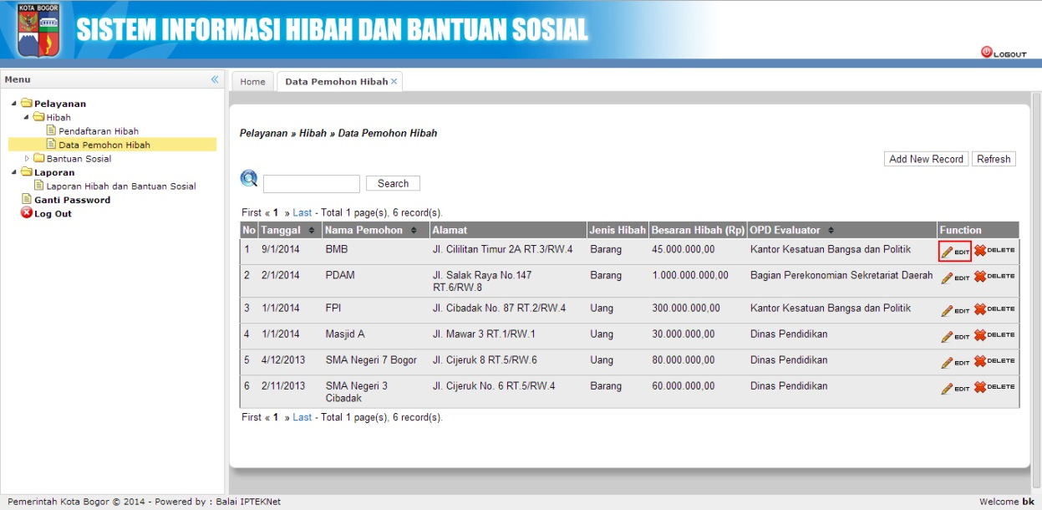

Gambar 7 Tampilan Tombol Edit (Edit Data Pemohon Hibah)

* Lakukan perubahan data pada form data pemohon hibah
* Setelah yakin, klik tombol **Update** untuk menyimpan perubahan data

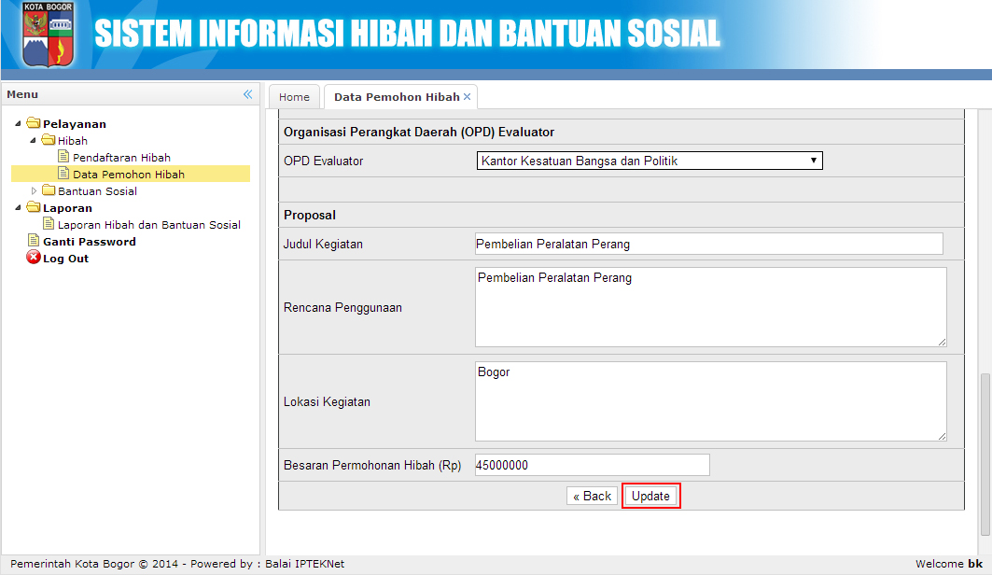

Gambar 8 Tampilan Tombol Update (Edit Data Pemohon Hibah)

Berikut langkah-langkah untuk hapus data pemohon hibah :

* Pada daftar pemohon hibah, pilih pemohon yang ingin dihapus datanya
* Klik tombol **Delete** pada pemohon yang ingin hapus datanya
* Akan muncul konfirmasi hapus data, jika data ingin dihapus klik **Ok**. Klik **Cancel** untuk membatalkan hapus data

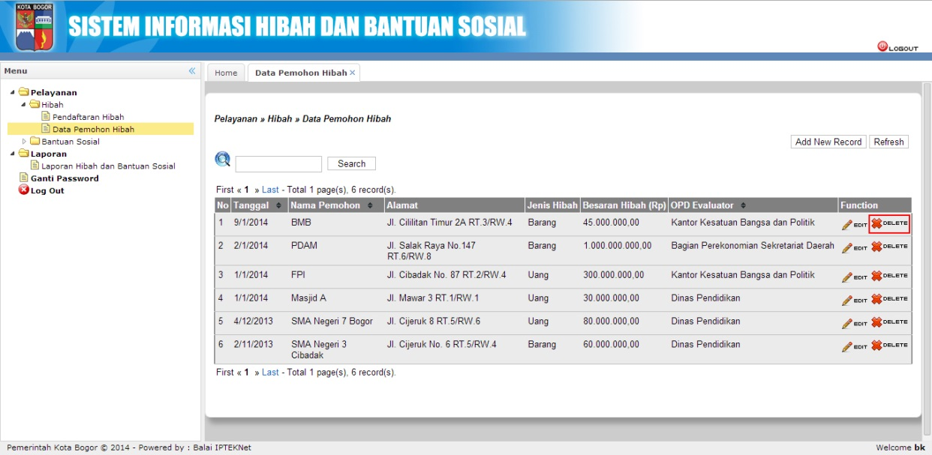

Gambar 9 Tampilan Tombol Delete (Hapus Data Pemohon Hibah)

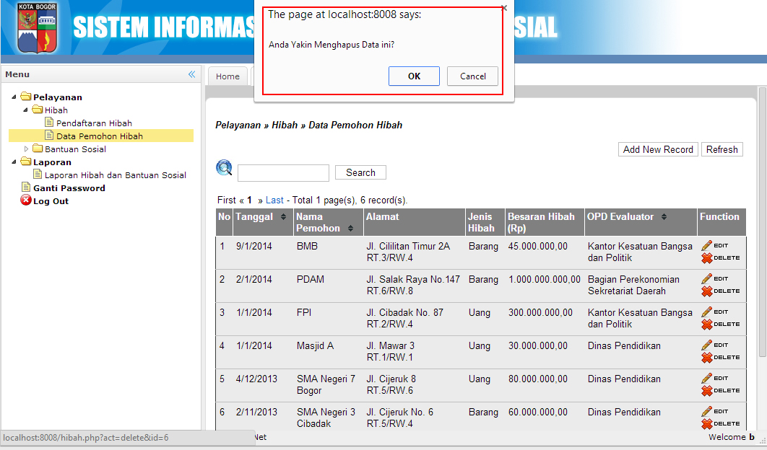

Gambar 10 Tampilan Konfirmasi Hapus Data Pemohon Hibah

Berikut langkah-langkah untuk pencarian data pemohon hibah :

* Pada daftar pemohon hibah, klik field / kotak isiian pencarian data
* Input kata kunci pencarian
* Klik tombol **Search** untuk melakukan pencarian data
* Sistem akan menampilkan data hasil pencarian

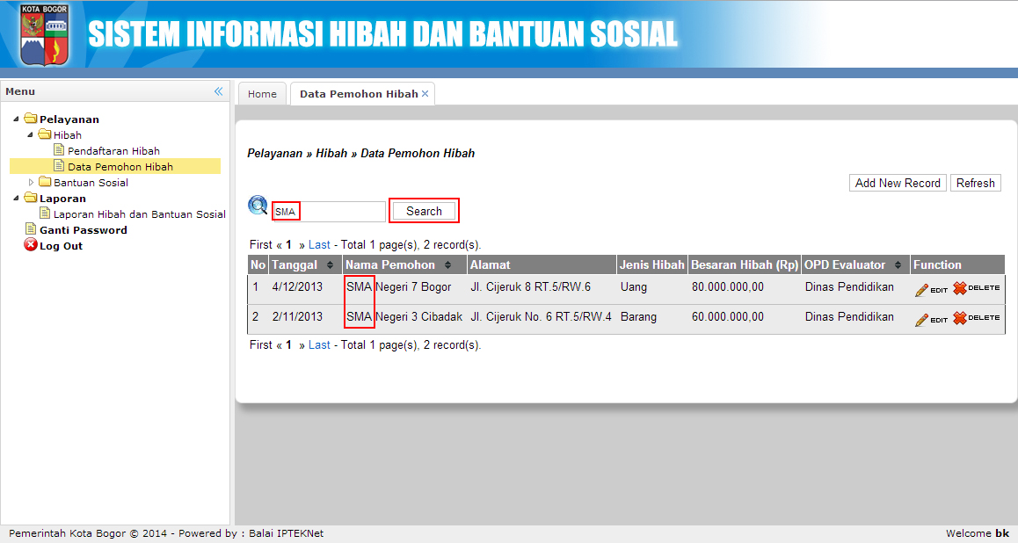

Gambar 11 Tampilan Hasil Pencarian Data Pemohon Hibah

#### Evaluasi Hibah OPD

Modul evaluasi hibah OPD (Organisasi Perangkat Daerah) merupakan modul untuk melakukan evaluasi terhadap data pemohon hibah yang masuk. Masing-masing OPD atau SKPD mengkaji dan mengevaluasi proposal permohonan hibah sesuai dengan bidangnya kemudian melakukan input data hasil evaluasi ke dalam sistem.

Berikut langkah-langkah untuk input evaluasi data pemohon hibah (OPD) :

* Masing-masing OPD **Login** ke dalam sistem.
* Pilih Menu **Pelayanan** -> Klik Menu **Hibah** -> Klik **Evaluasi Hibah OPD** atau dapat menggunakan Menu Quick Form Hibah pada tab Home kemudian klik **Evaluasi Hibah OPD**.

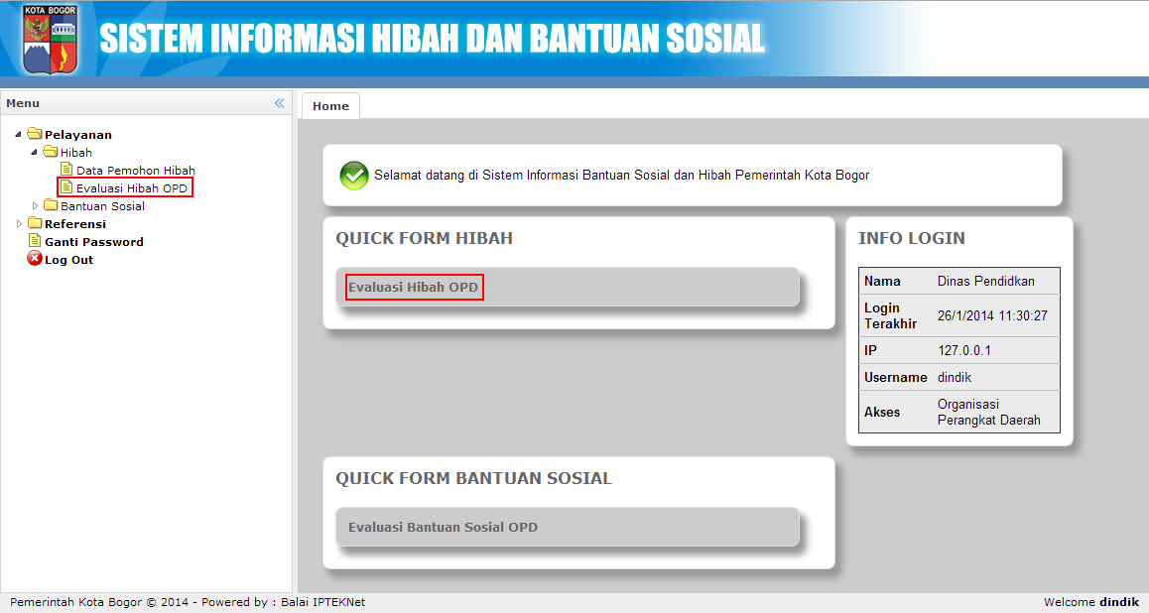

Gambar 12 Menu Evaluasi Hibah OPD

* Pada daftar data evaluasi hibah OPD klik tombol **Add New Record** untuk menambah data baru.

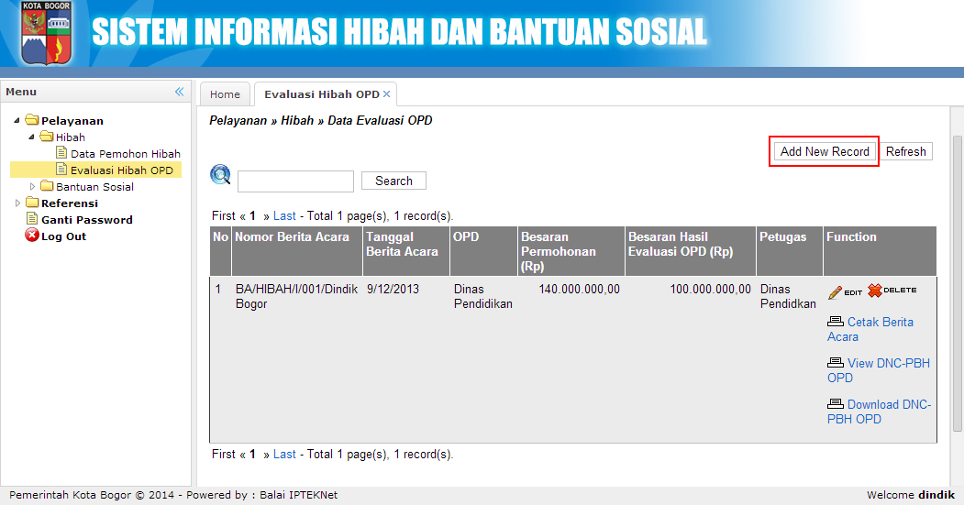

Gambar 13 Tampilan Tombol Add (Input Evaluasi Hibah OPD)

* Isi data dengan lengkap pada form yg telah disediakan.
* Khusus Pada isian DNCPBH berupa uang maupun barang/jasa, pada isian **kolom nama** merupakan **pilihan** bukan **isian**, cukup ketik minimal 2 karakter/huruf, sistem akan menampilkan data pemohon dari database, klik pada daftar tsb.
* Jika sudah diisi dan sudah yakin, klik tombol **Add** untuk menyimpan data

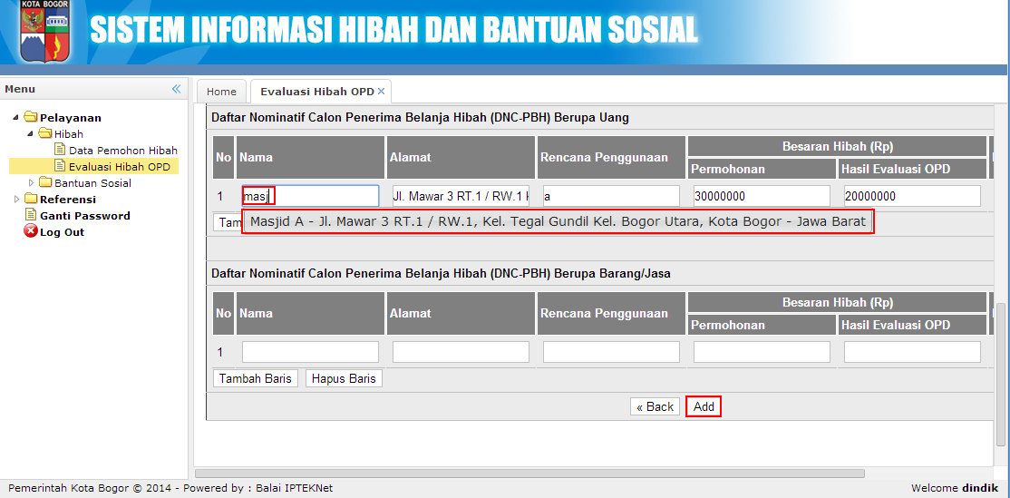

Gambar 14 Tampilan Autocomplete Nama Pemohon Hibah (OPD)

Berikut langkah-langkah untuk edit data evaluasi hibah OPD :

* Pada daftar data evaluasi hibah OPD, pilih berita acara yang ingin diubah datanya
* Klik tombol **Edit** pada berita acara yang ingin diubah datanya

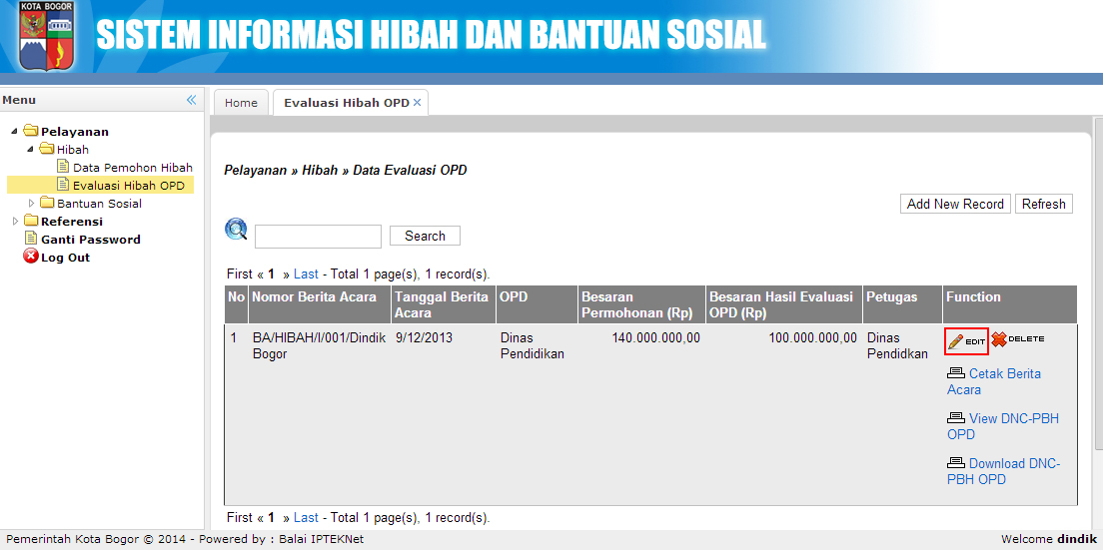

Gambar 15 Tampilan Tombol Edit (Edit Evaluasi Hibah OPD)

* Lakukan perubahan data pada form data evaluasi hibah OPD
* Setelah yakin, klik tombol **Update** untuk menyimpan perubahan data

Berikut langkah-langkah untuk hapus data evaluasi hibah OPD:

* Pada daftar data evaluasi hibah OPD, pilih berita acara yang ingin dihapus datanya
* Klik tombol **Delete** pada berita acara yang ingin hapus datanya

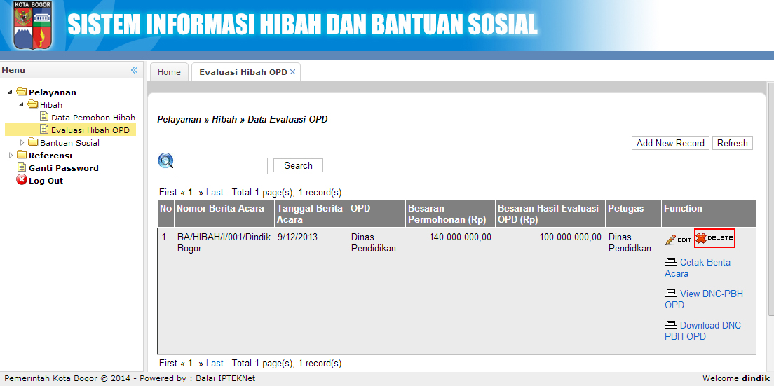

Gambar 16 Tampilan Tombol Delete ( Hapus Data Evaluasi Hibah OPD)

* Akan muncul konfirmasi hapus data, jika data ingin dihapus klik **Ok**. Klik **Cancel** untuk membatalkan hapus data

Berikut langkah-langkah untuk pencarian data evaluasi hibah OPD:

* Pada daftar data evaluasi hibah OPD, klik field / kotak isiian pencarian data
* Input kata kunci pencarian
* Klik tombol **Search** untuk melakukan pencarian data
* Sistem akan menampilkan data hasil pencarian

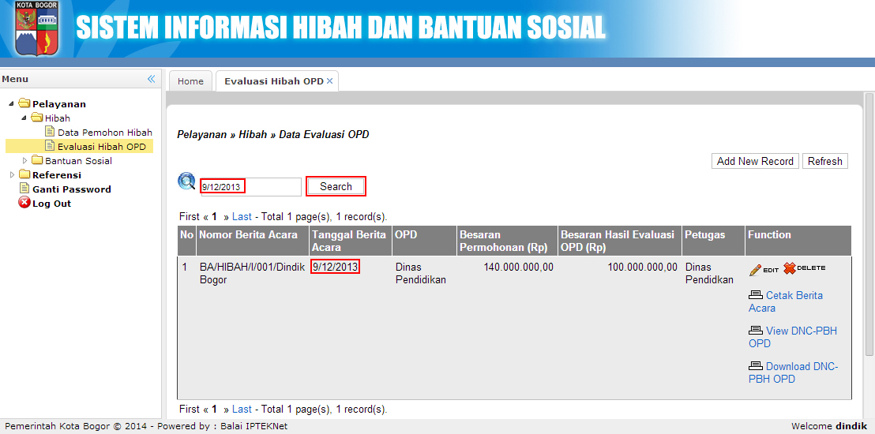

Gambar 17 Tampilan Hasil Pencarian Data Evaluasi Hibah OPD

Berikut langkah-langkah untuk mendownload berita acara hasil evaluasi:

* Pada daftar data evaluasi hibah OPD, pilih berita acara yang ingin didownload, kemudian klik **Cetak Berita Acara**.
* Pada jendela selanjutnya, klik **Open With Microsoft Word** untuk melihat tanpa mendownload atau klik **Save As** untuk mendownload berita acara hasil evaluasi (file dalam bentuk Microsoft Word).

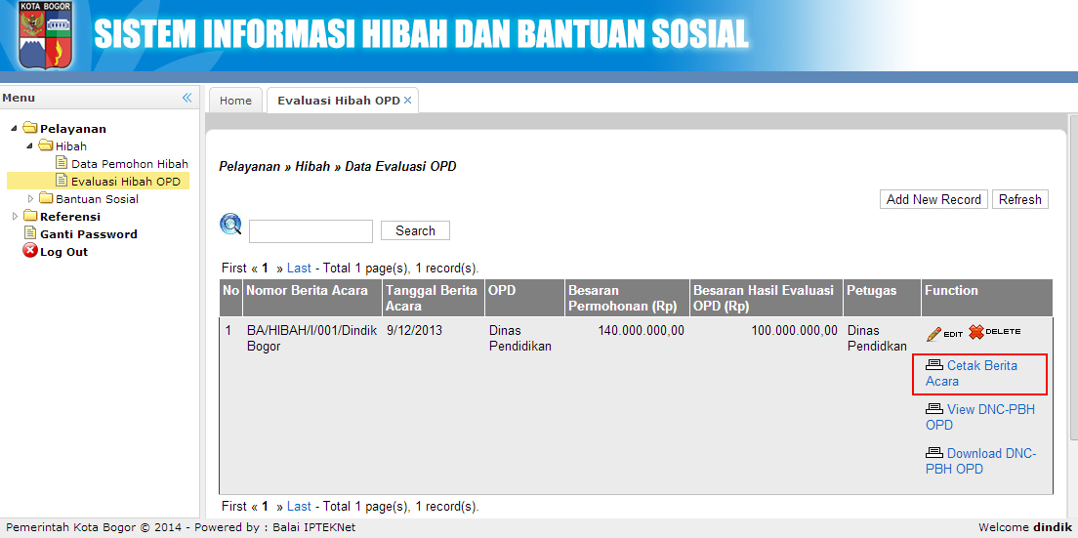

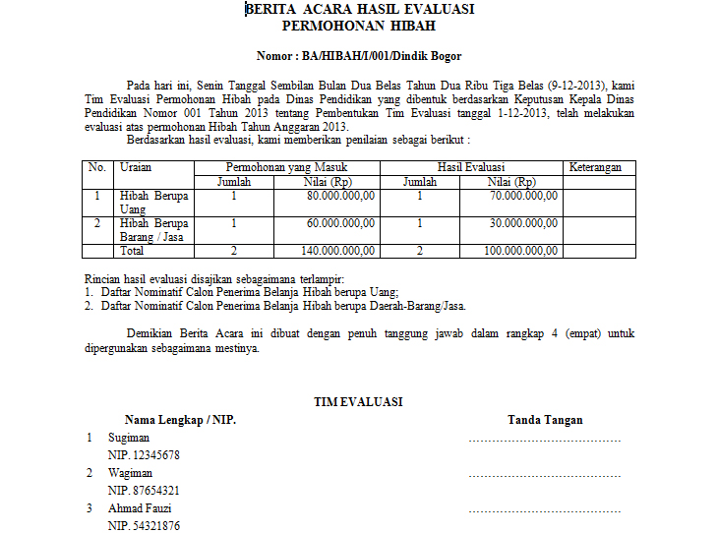

Gambar 18 Tampilan Berita Acara Hasil Evaluasi Hibah OPD

Berikut langkah-langkah untuk melihat / *preview* DNC-PBH OPD:

* Pada daftar data evaluasi hibah OPD, pilih DNC-PBH yang ingin dilihat (*Preview*), kemudian klik **View DNC-PBH OPD**.
* Sistem akan menampilkan DNCPBH dalam bentuk pdf

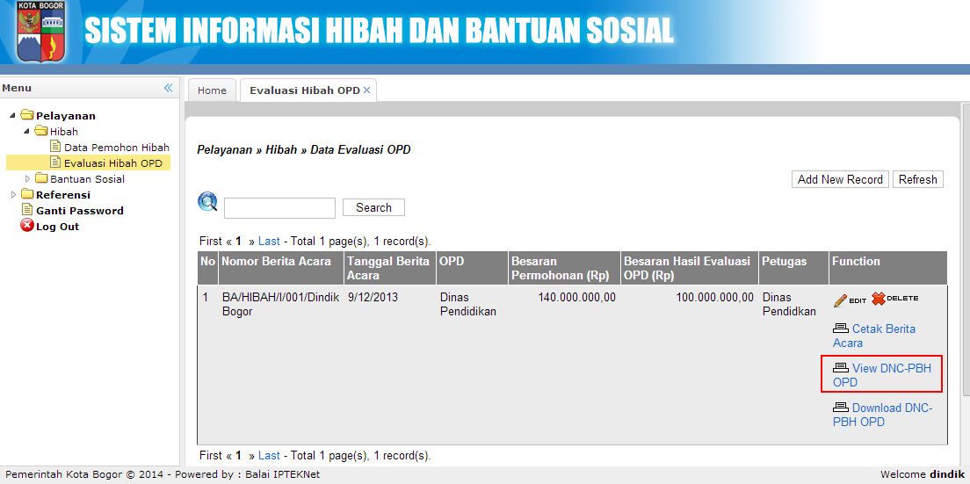

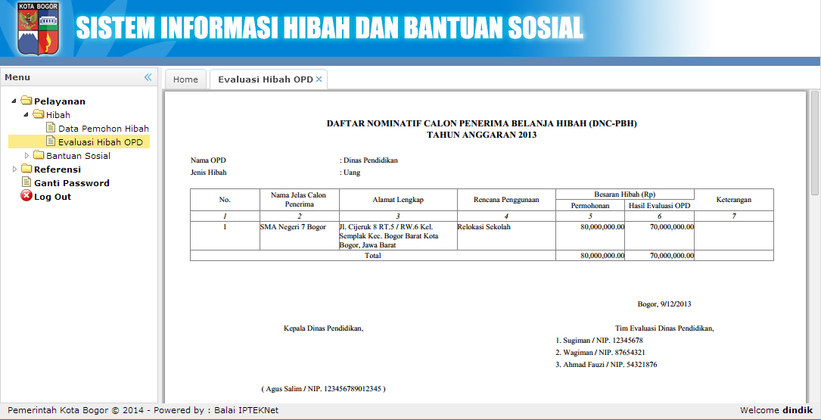

Gambar 19 Tampilan DNC-PBH Hibah OPD (*Preview*)

Berikut langkah-langkah untuk mendownload DNC-PBH OPD:

* Pada daftar data evaluasi hibah OPD, pilih DNC-PBH OPD yang ingin didownload
* Pada jendela selanjutnya, klik **Download** untuk mendownload DNC-PBH OPD (file dalam bentuk Microsoft Excel)

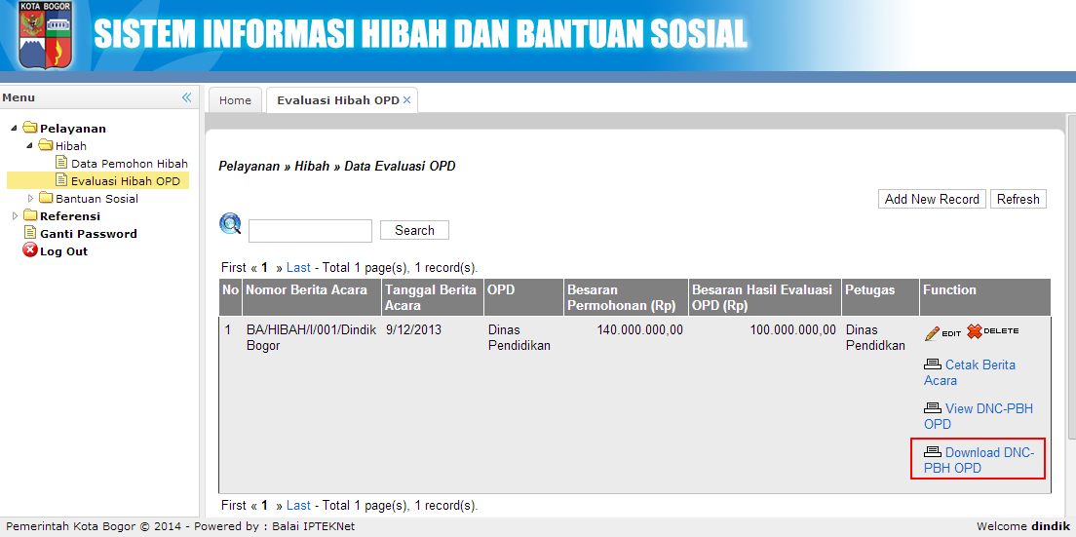

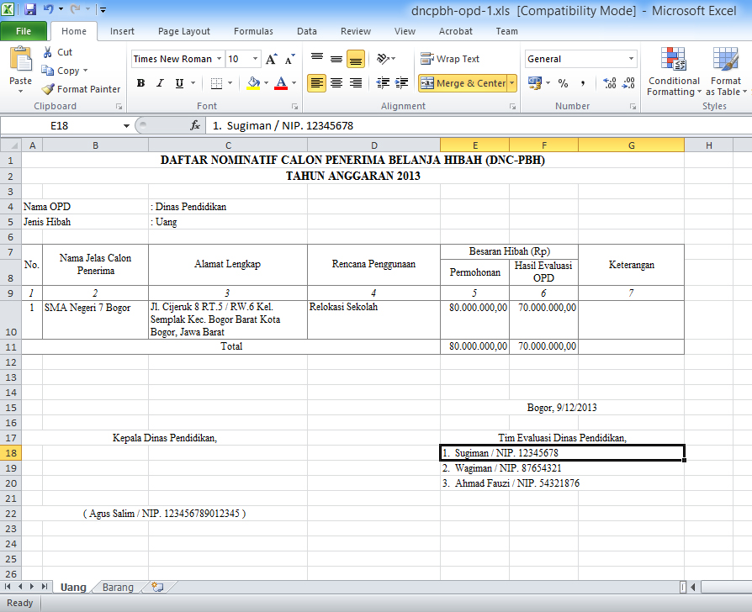

Gambar 20 Tampilan DNC-PBH Hibah OPD (*Download*)

#### Pertimbangan Hibah TAPD

Modul pertimbangan hibah TAPD (Tim Anggaran Pemerintah Daerah) merupakan modul untuk melakukan evaluasi terhadap data pemohon hibah yang telah di evaluasi oleh masing-masing OPD.

Berikut langkah-langkah untuk input data pertimbangan TAPD :

* **Login** ke dalam sistem sebagai **TAPD**.
* Pilih Menu **Pelayanan** -> Klik Menu **Hibah** -> Klik **Pertimbangan Hibah TAPD** atau dapat menggunakan Menu Quick Form Hibah pada tab **Home** kemudian klik **Pertimbangan Hibah TAPD**.

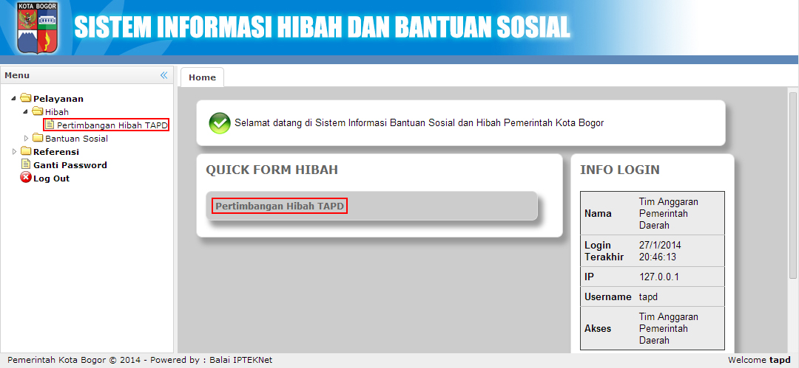

Gambar 21 Menu Pertimbangan Hibah TAPD

* Pada daftar data pertimbangan hibah TAPD klik tombol **Add New Record** untuk menambah data baru.
* Isi data dengan lengkap pada form yg telah disediakan.
* Khusus Pada isian DNCPBH berupa uang maupun barang/jasa, pada isian **kolom nama** merupakan **pilihan** bukan **isian**, cukup ketik minimal 2 karakter/huruf, sistem akan menampilkan data pemohon dari database, klik pada daftar tsb.

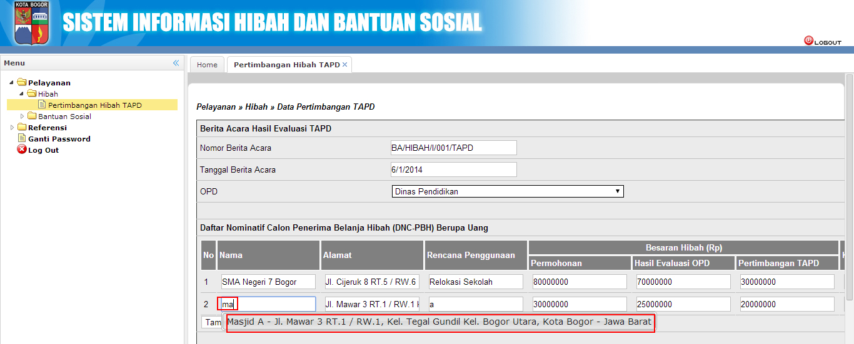

Gambar 22 Tampilan Autocomplete Nama Pemohon Hibah (TAPD)

* Jika sudah diisi dan sudah yakin, klik tombol **Add** untuk menyimpan data

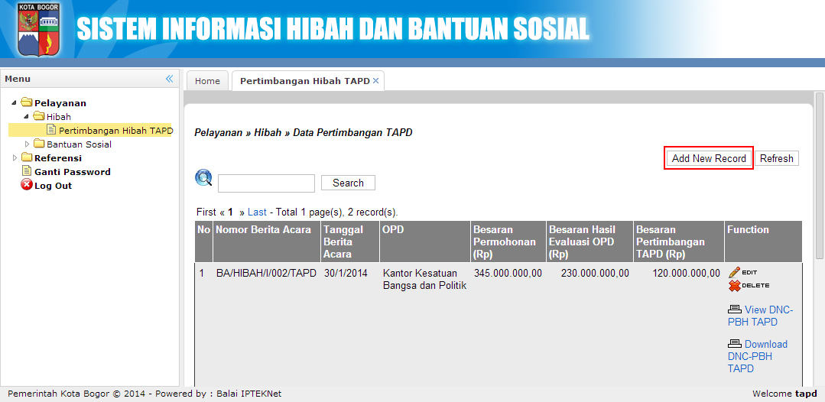

Gambar 23 Tampilan Tombol Add (Input Pertimbangan Hibah TAPD)

Berikut langkah-langkah untuk edit data pertimbangan hibah TAPD :

* Pada daftar data pertimbangan hibah TAPD, pilih berita acara yang ingin diubah datanya
* Klik tombol **Edit** pada berita acara yang ingin diubah datanya

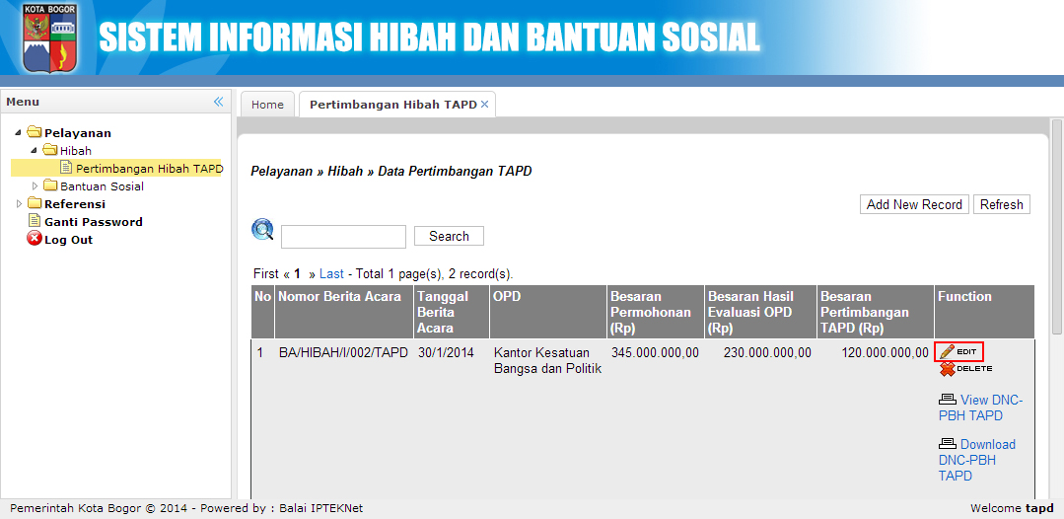

Gambar 24 Tampilan Tombol Edit (Edit Pertimbangan Hibah TAPD)

* Lakukan perubahan data pada form data pertimbangan hibah TAPD
* Setelah yakin, klik tombol **Update** untuk menyimpan perubahan data

Berikut langkah-langkah untuk hapus data pertimbangan hibah TAPD:

* Pada daftar data pertimbangan hibah TAPD, pilih berita acara yang ingin dihapus datanya
* Klik tombol **Delete** pada berita acara yang ingin hapus datanya

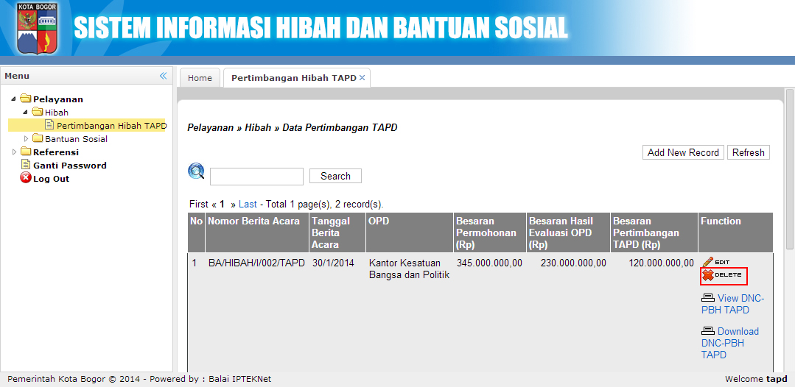

Gambar 25 Tampilan Tombol Delete (Hapus Pertimbangan Hibah TAPD)

* Akan muncul konfirmasi hapus data, jika data ingin dihapus klik **Ok**. Klik **Cancel** untuk membatalkan hapus data

Berikut langkah-langkah untuk pencarian data pertimbangan hibah TAPD:

* Pada daftar data pertimbangan hibah TAPD, klik field / kotak isiian pencarian data
* Input kata kunci pencarian
* Klik tombol **Search** untuk melakukan pencarian data
* Sistem akan menampilkan data hasil pencarian

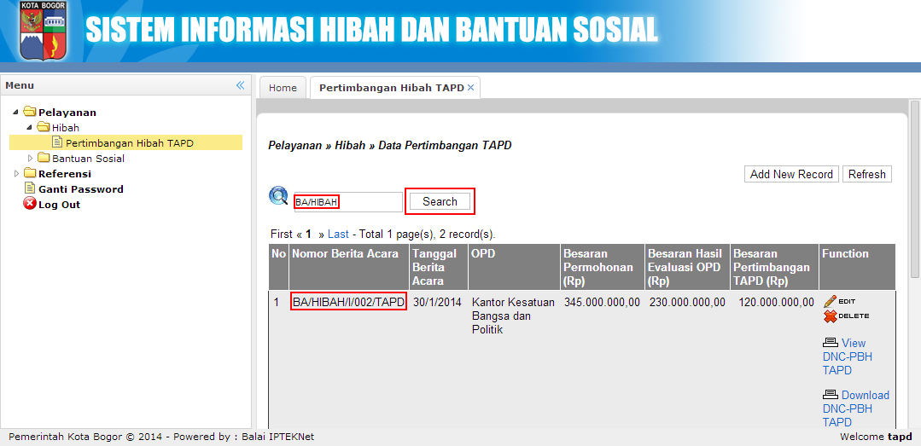

Gambar 26 Tampilan Hasil Pencarian Data Pertimbangan Hibah TAPD

Berikut langkah-langkah untuk melihat / *preview* DNC-PBH TAPD:

* Pada daftar data pertimbangan hibah TAPD, pilih DNC-PBH yang ingin dilihat (*Preview*), kemudian klik **View DNC-PBH TAPD**.
* Sistem akan menampilkan DNCPBH dalam bentuk pdf

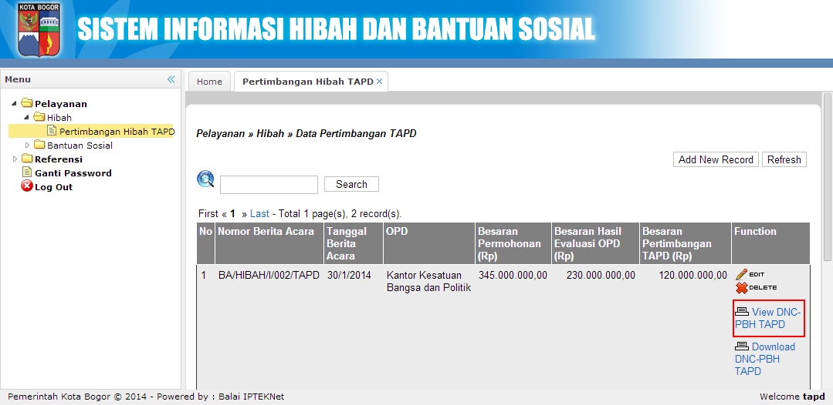

Gambar 27 Tampilan DNC-PBH Hibah TAPD (*Preview*)

Berikut langkah-langkah untuk mendownload DNC-PBH TAPD:

* Pada daftar data pertimbangan hibah TAPD, pilih DNC-PBH TAPD yang ingin didownload
* Pada jendela selanjutnya, klik **Download** untuk mendownload DNC-PBH TAPD (file dalam bentuk Microsoft Excel)

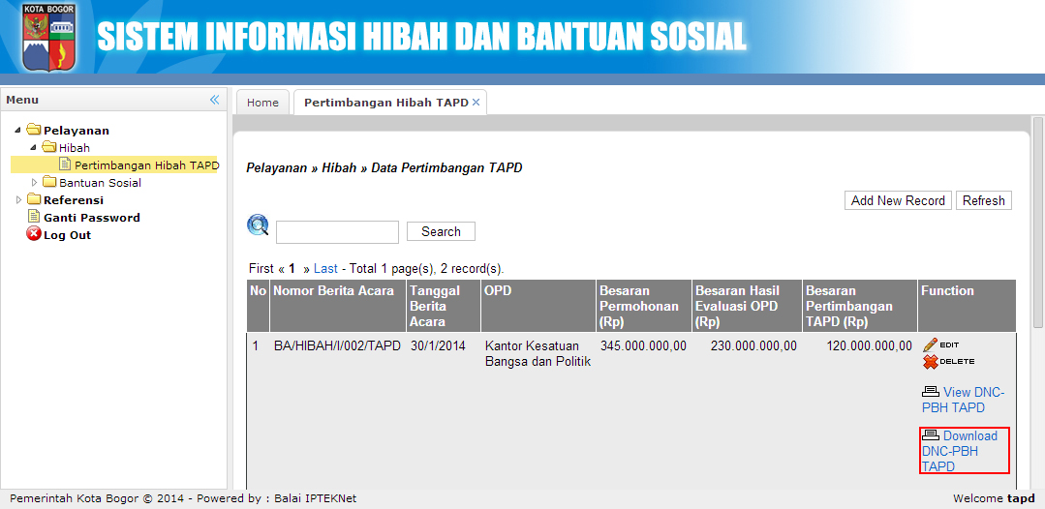

Gambar 28 Tampilan DNC-PBH Hibah TAPD (*Download*)

#### Input Data Rekening

Modul input data rekening merupakan modul input kode dan nama rekening anggaran tujuan untuk penerima hibah.

Berikut merupakan langkah-langkah untuk input data rekening anggaran pemohon hibah:

* **Login** kedalam sistem sebagai **BPKAD**
* Pada pilihan menu, pilih **Pelayanan** -> **Hibah** -> **Input Data Rekening**
* Pilih data pemohon yang ingin di input rekening anggarannya, kemudian klik **EDIT** untuk input kode rekening
* Pilih kode rekening pada field **Rekening Anggaran**

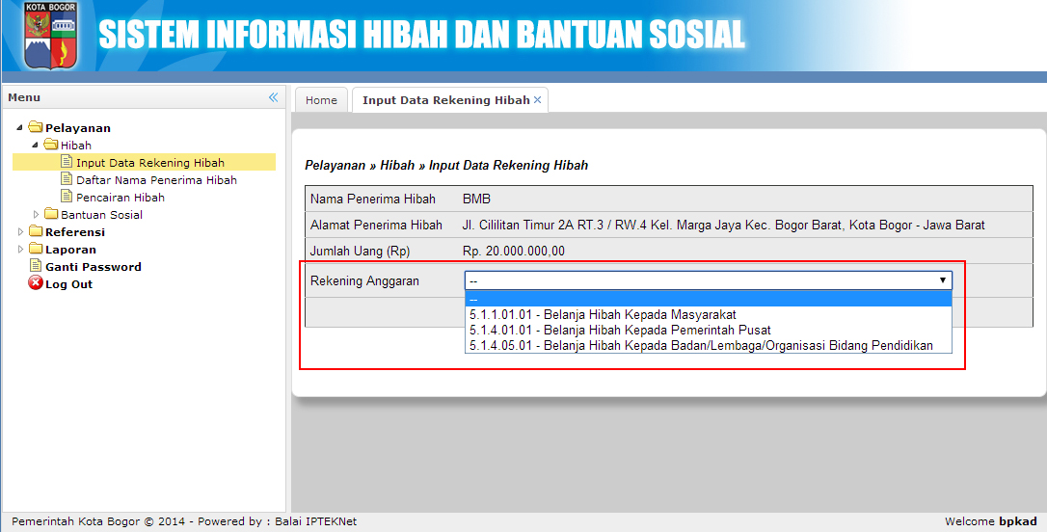

Gambar 29 Tampilan Pilihan Kode Rekening Anggaran (Input Data Rekening)

* Klik tombol **Update** untuk menyimpan data

#### Daftar Nama Penerima Hibah

Modul daftar nama penerima hibah merupakan modul untuk download daftar nama penerima hibah berdasarkan tahun (file dalam bentuk microsoft excel).

Berikut merupakan langkah-langkah untuk mendownload daftar nama penerima hibah:

* **Login** ke dalam sistem
* Pada pilihan menu, pilih **Pelayanan** -> **Hibah** -> **Daftar Nama Penerima Hibah**
* Pilih tahun yang ingin di download, kemudian klik Generate
* Jika data ditemukan akan muncul link **Download**, jika tidak ditemukan sistem akan memberikan pesan bahwa data tidak ada pada tahun yang dipilih. Klik link **Download** untuk download daftar penerima hibah (file microsoft excel)

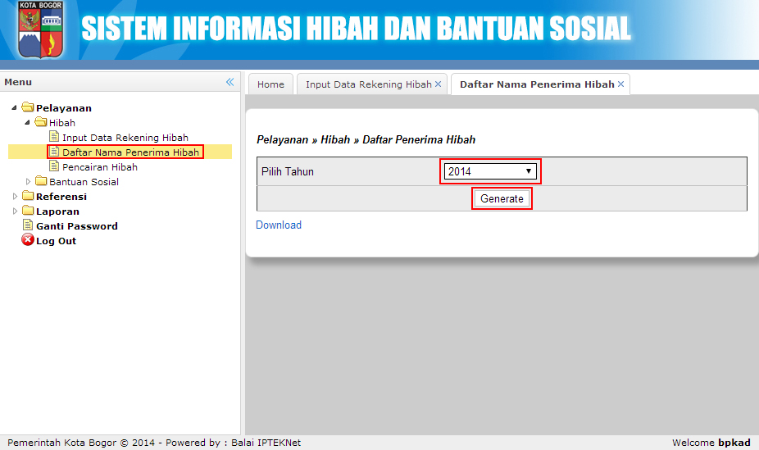

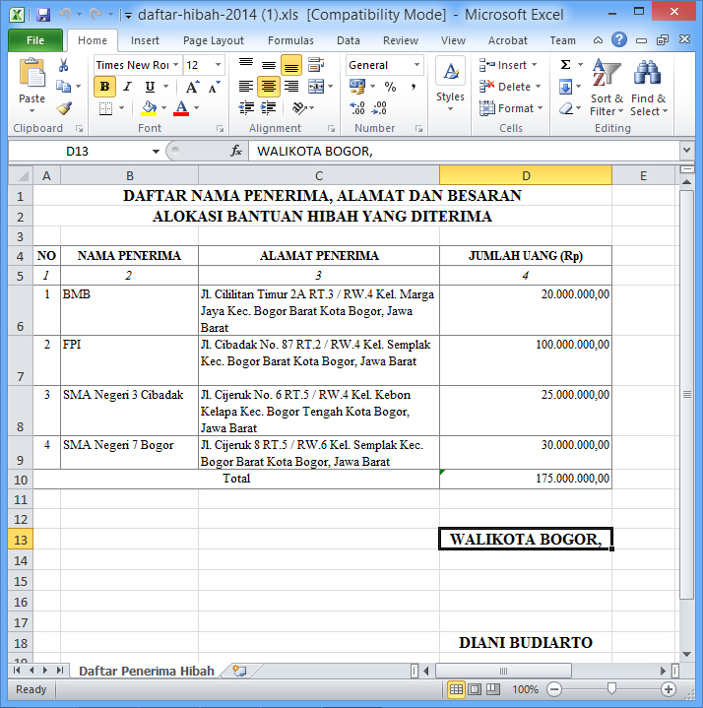

Gambar 30 Tampilan Daftar Penerima Hibah

#### Pencairan Hibah

Modul pencairan hibah merupakan modul untuk mengelola data pencairan hibah, input dilakukan setelah dana hibah pemohon cair.

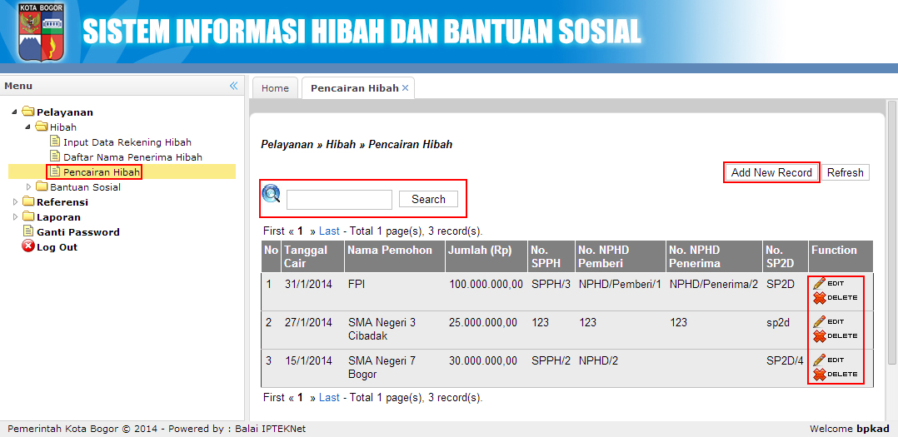

Gambar 31 Menu Pencairan Hibah

Berikut langkah-langkah untuk input data pencairan hibah:

* **Login** ke dalam sistem
* Pada pilihan menu, pilih menu **Pelayanan** -> **Hibah** -> **Pencairan Hibah**
* Klik tombol **Add New Record**
* Field **Nama Penerima** merupakan **pilihan** bukan **isian**, ketik nama penerima minimal 2 karakter kemudian sistem akan menampilkan daftar nama penerima, klik pada nama penerima yang ditampilkan.

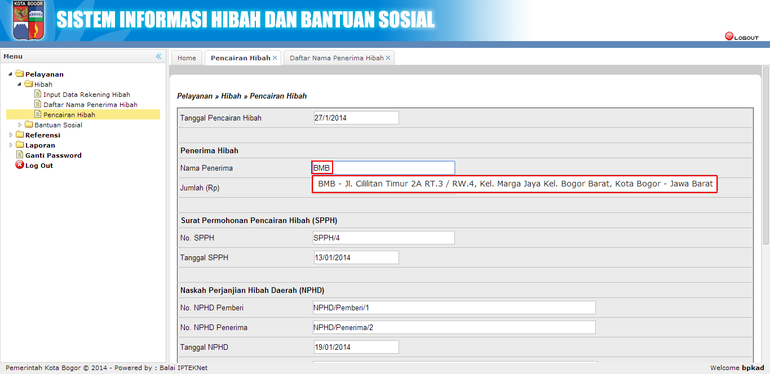

Gambar 32 Tampilan Autocomplete Nama Penerima Hibah (Pencairan)

* Isi form lainnya dengan lengkap
* Untuk menyimpan data, klik tombol **Add**

Berikut langkah-langkah untuk edit data pencairan hibah:

* **Login** ke dalam sistem
* Pada pilihan menu, pilih menu **Pelayanan** -> **Hibah** -> **Pencairan Hibah**
* Pada daftar pencairan hibah, pilih nama pemohon yang ingin di ubah, kemudian klik tombol **EDIT**
* Lakukan perubahan data pada form yg disediakan.
* Klik tombol **Update** untuk menyimpan perubahan data.

Berikut langkah-langkah untuk hapus data pencairan hibah:

* **Login** ke dalam sistem
* Pada pilihan menu, pilih menu **Pelayanan** -> **Hibah** -> **Pencairan Hibah**
* Pada daftar pencairan hibah, pilih nama pemohon yang ingin di hapus, kemudian klik tombol **DELETE**
* Pada jendela konfirmasi hapus data, klik tombol **Ok** untuk menghapus data yang dipilih atau klik tombol **Cancel** untuk membatalkan.

#### Monitoring dan Evaluasi Hibah

Modul monitoring dan evaluasi hibah merupakan modul untuk input data hasil monitoring dan evaluasi penggunaan dana hibah.

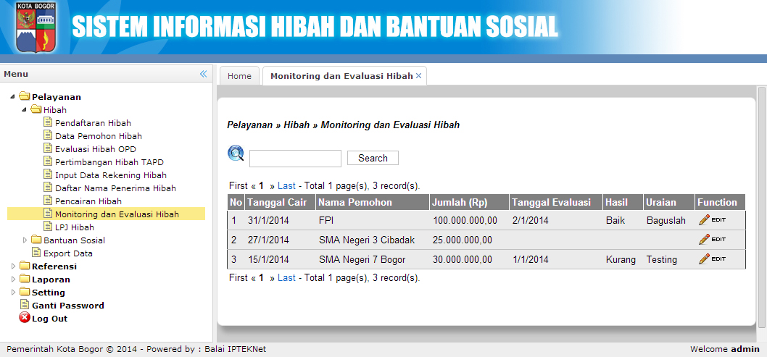

Gambar 33 Menu Monitoring dan Evaluasi Hibah

Berikut merupakan langkah-langkah untuk input data hasil monitoring dan evaluasi hibah:

* **Login** ke dalam sistem
* Pada pilihan menu, pilih **Pelayanan** -> **Hibah** -> **Monitoring dan Evaluasi Hibah**
* Pada daftar hasil monitoring dan evaluasi hibah, pilih nama pemohon yang ingin diinput hasil monevnya, kemudian klik **EDIT**
* Isi data hasil monev pada form yang disediakan
* Klik **Update** untuk menyimpan data monev

#### LPJ Hibah

Modul LPJ (Laporan Pertanggungjawaban) hibah merupakan modul untuk input laporan pertanggungjawaban hibah.

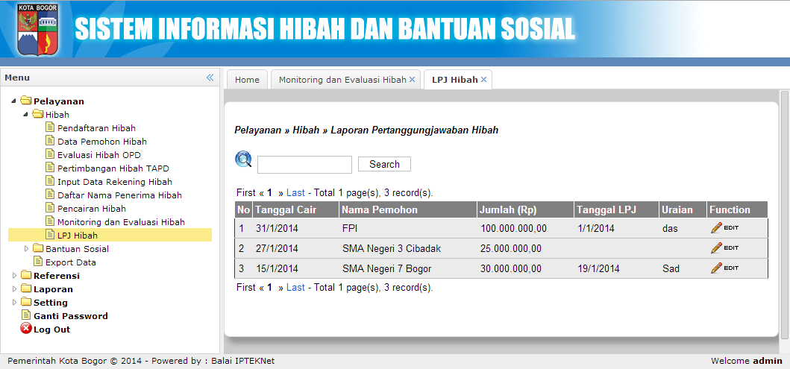

Gambar 34 Menu LPJ Hibah

Berikut merupakan langkah-langkah untuk input data laporan pertanggungjawaban (LPJ) hibah:

* **Login** ke dalam sistem
* Pada pilihan menu, pilih **Pelayanan** -> **Hibah** -> **LPJ Hibah**
* Pada laporan pertangggungjawaban hibah, pilih nama pemohon yang ingin diinput laporan pertanggungjawabannya kemudian klik **EDIT**
* Isi data laporan pertanggungjawaban pada form yang disediakan
* Klik **Update** untuk menyimpan data laporan pertanggungjawaban

### Bantuan Sosial

#### Pendaftaran Bantuan Sosial

Halaman menu pendaftaran bantuan sosial ini dapat diakses dengan setelah melakukan **Login**, yaitu dengan dua cara :

* Cara Pertama adalah, setelah login posisi halaman akan berada pada halaman Home, kemudian klik menu **Pendaftaran Bantuan Sosial** yang ada di kotak **QUICK FORM BANTUAN SOSIAL**.

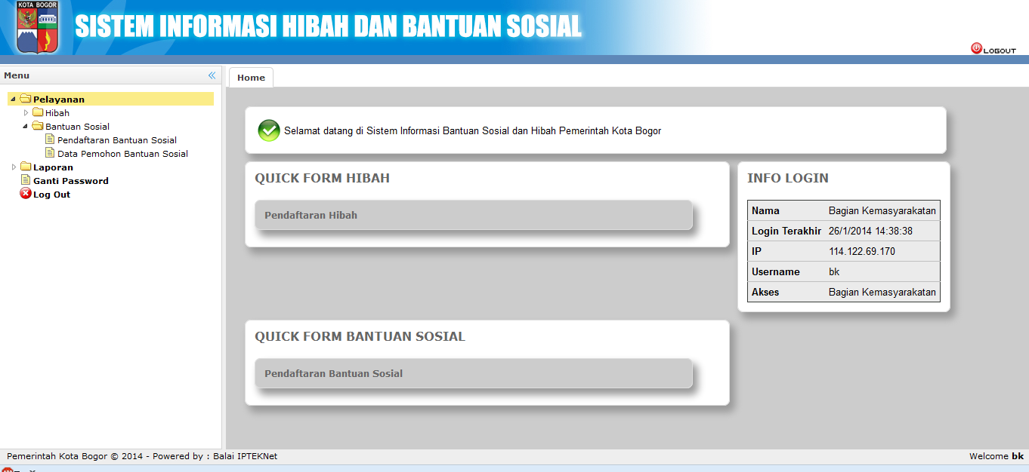

Gambar 35 Menu Pendaftaran Bantuan Sosial

* Atau dengan cara yang ke-dua dengan meng-klik menu **Pelayanan** -> **Bantuan** **Sosial** -> **Pendaftaran** **Bantuan** **Sosial**, seperti yang ada pada gambar di bawah ini :

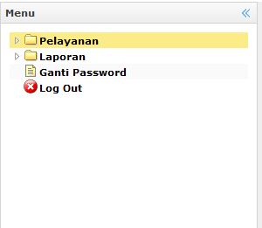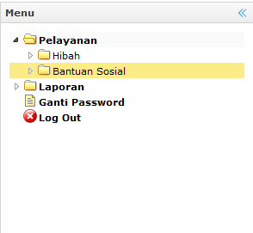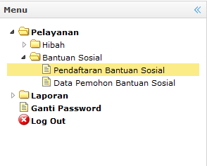

Gambar 36 Menu Pendaftaran Bantuan Sosial (Alt)

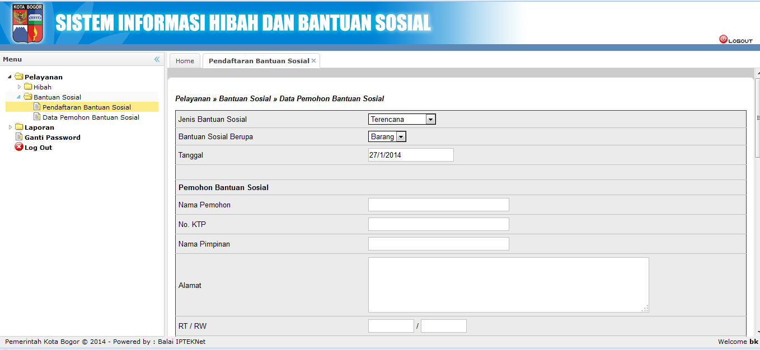

Gambar 37 Form Input Bantuan Sosial

* Lalu isi dengan lengkap Form Pendaftaran Bantuan Sosial. Untuk mencocokan data Pemohon apakah sudah pernah mengajukan atau belum, isi mulai dari Nama Pemohon sampai dengan Kodepos, setelah itu klik tombol **Cek** yang berada di sebelah kotak isian kodepos, maka sistem akan mencari kecocokan data antara isian data yang baru dengan database yang ada kemudian sistem akan menampilkan kecocokan-kecocokan yang ada.
* Jika sudah yakin, teruskan ke isian berikutnya kemudian klik Tombol **Add**.

#### Evaluasi Bantuan Sosial OPD

Menu Evaluasi Bantuan Sosial OPD, merupakan menu untuk melakukan evaluasi atas semua permohonan bantuan sosial yang masuk ke dalam sistem. Masing-masing OPD atau SKPD akan mengevaluasi proposal-proposal permohonan bantuan sosial sesuai dengan bidangnya masing-masing, kemudian memasukan hasil evaluasi tersebut kedalam sistem.

Cara memasukan evaluasi bantuan sosial OPD, adalah sebagai berikut :

* Login sebagai OPD pada bagian masing-masing.
* Klik menu **Pelayanan** -> **Bantuan** **Sosial**] -> **Evaluasi** **Bantuan** **Sosial** **OPD**, lalu klik tombol **Add** **New** **Record**, kemudian lengkapi setelah itu klik tombol **Add** untuk menyimpannya.

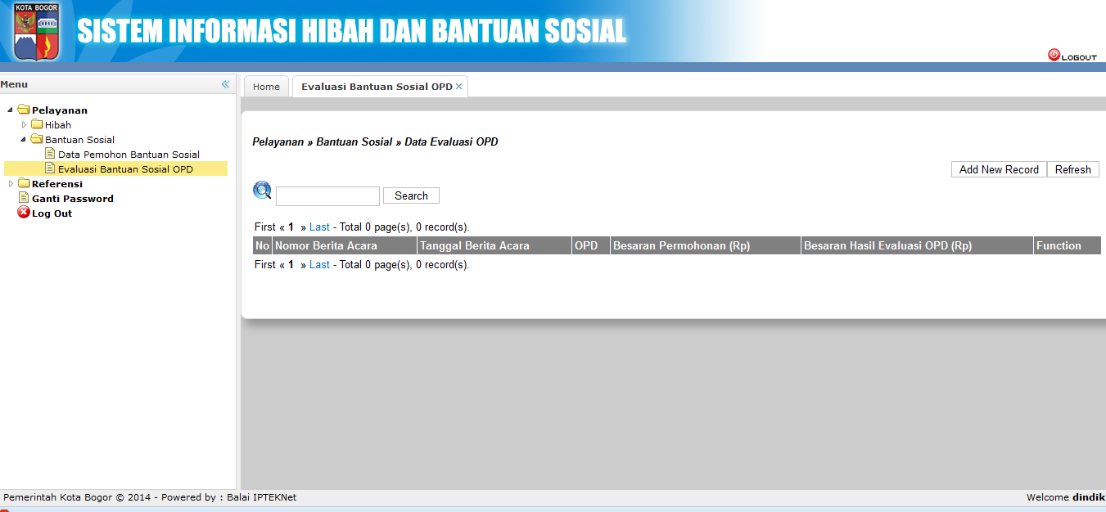

Gambar 38 Menu Evaluasi Bantuan Sosial OPD

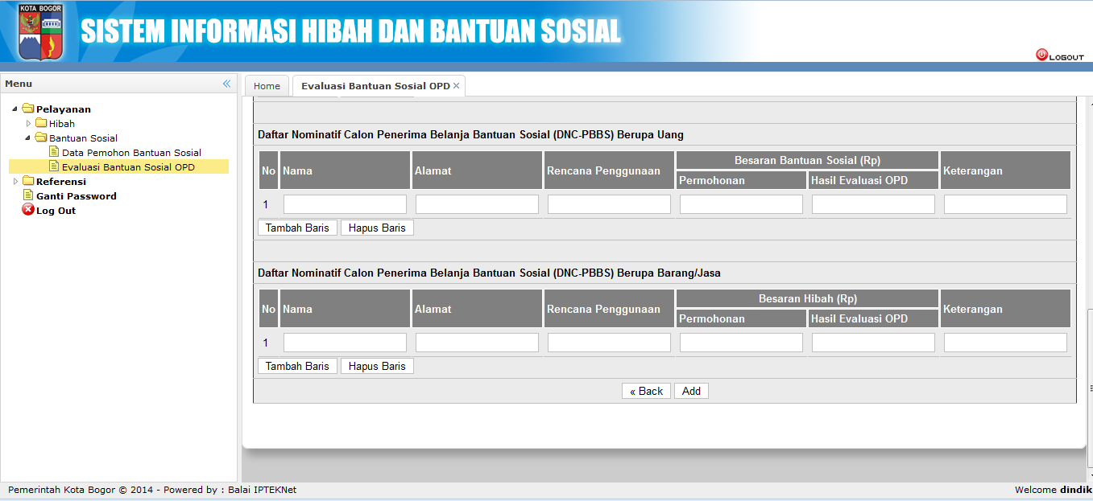

Gambar 39 Tampilan Tombol Add (Input Evaluasi Bantuan Sosial OPD)

#### Data Pemohon Bantuan Sosial

Menu ini mempunyai banyak fungsi, diantaranya untuk melihat daftar pemohon bantuan sosial yang sudah di-input, meng-edit data pemohon bantuan social, menghapus data pemohon bantuan sosial, bahkan juga bisa digunakan untuk menambah data pemohon bantuan sosial.

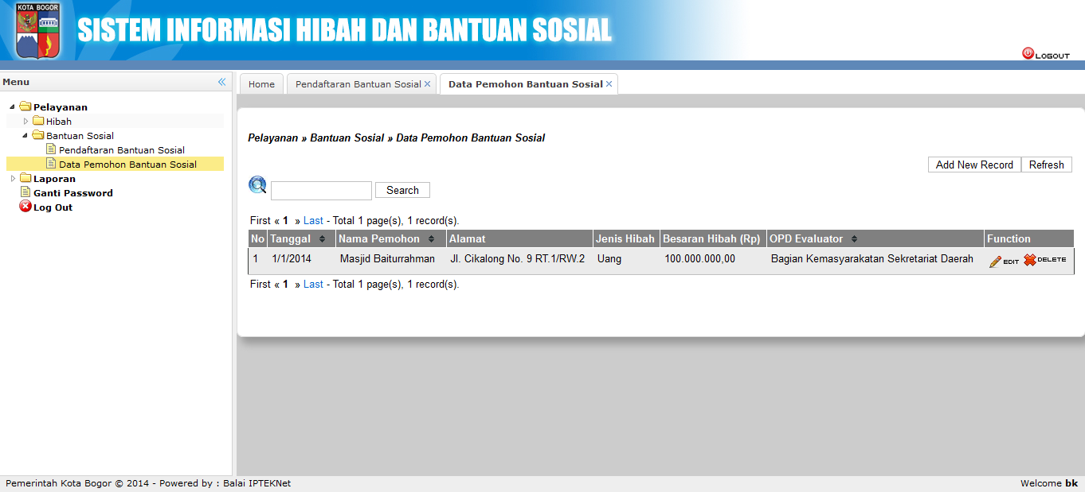

Gambar 40 Menu Data Pemohon Bantuan Sosial

Cara Mencari Data Pemohon Bantuan Sosial, adalah sebagai berikut :

* Ketikan nama pemohon di kotak samping tombol search, lalu klik tombol **Search**.

Cara Menghapus / Men-Delete Data Pemohon Bantuan Sosial, adalah sebagai berikut :

* Pilih data pemohon yang akan di-Delete, lalu klik menu **DELETE** yang ada di samping sebelah kanan data pemohon tersebut. Klik tombol **Ok** untuk menghapus atau klik **Cancel** untuk membatalkan.

Cara Menambah Data Pemohon Bantuan Sosial melalui menu ini adalah sebagai berikut :

* Klik tombol **Add New Record** yang ada di atas sebelah kanan, maka secara otomatis akan link ke halaman “**Pendaftaran Bantuan Sosial**”.

Cara Edit Data Pemohon Bantuan Sosial, adalah sebagai berikut :

* Masih di menu Data Pemohon Bantuan Sosial, lalu pilih data pemohon yang akan di-edit, lalu klik menu **EDIT** yang ada di samping sebelah kanan data pemohon tersebut. Setelah itu akan muncul data pemohon yang akan di-edit kemudian ubah data yang ingin diubah, dan untuk menyimpannya kembali klik tombol **Update**. Seperti pada gambar dibawah ini :

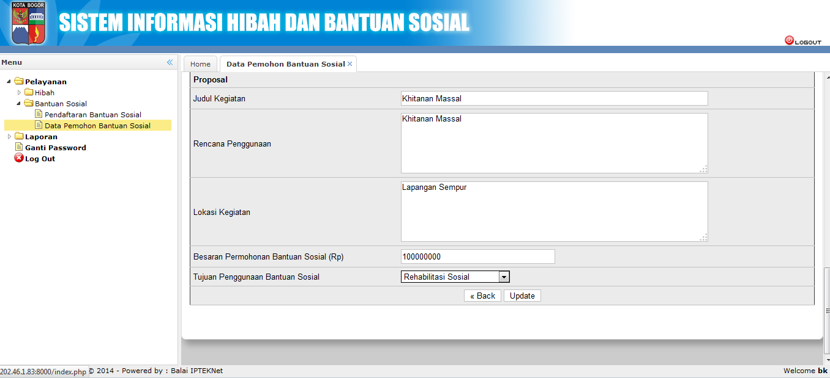

Gambar 41 Menu Edit Data Pemohon Bantuan Sosial

#### Pertimbangan Bantuan Sosial TAPD

Modul pertimbangan bantuan sosial TAPD (Tim Anggaran Pemerintah Daerah) merupakan modul untuk melakukan evaluasi terhadap data pemohon bantuan sosial yang telah di evaluasi oleh masing-masing OPD.

Berikut langkah-langkah untuk input data pertimbangan bantuan sosial TAPD :

* **Login** ke dalam sistem sebagai **TAPD**.
* Pilih Menu **Pelayanan** -> Klik Menu **Bantuan Sosial** -> Klik **Pertimbangan Bantuan Sosial TAPD** atau dapat menggunakan Menu Quick Form Hibah pada tab **Home** kemudian klik **Pertimbangan Bantuan Sosial TAPD**.
* Pada daftar data pertimbangan bantuan sosial TAPD klik tombol **Add New Record** untuk menambah data baru.
* Isi data dengan lengkap pada form yg telah disediakan.
* Khusus Pada isian DNCPBS berupa uang maupun barang/jasa, pada isian **kolom nama** merupakan **pilihan** bukan **isian**, cukup ketik minimal 2 karakter/huruf, sistem akan menampilkan data pemohon dari database, klik pada daftar tsb.
* Jika sudah diisi dan sudah yakin, klik tombol **Add** untuk menyimpan data

Berikut langkah-langkah untuk edit data pertimbangan bantuan sosial TAPD :

* Pada daftar data pertimbangan bantuan sosial TAPD, pilih berita acara yang ingin diubah datanya
* Klik tombol **Edit** pada berita acara yang ingin diubah datanya
* Lakukan perubahan data pada form data pertimbangan bantuan sosial TAPD
* Setelah yakin, klik tombol **Update** untuk menyimpan perubahan data

Berikut langkah-langkah untuk hapus data pertimbangan bantuan sosial TAPD:

* Pada daftar data pertimbangan hibah TAPD, pilih berita acara yang ingin dihapus datanya
* Klik tombol **Delete** pada berita acara yang ingin hapus datanya
* Akan muncul konfirmasi hapus data, jika data ingin dihapus klik **Ok**. Klik **Cancel** untuk membatalkan hapus data

Berikut langkah-langkah untuk pencarian data pertimbangan bantuan sosial TAPD:

* Pada daftar data pertimbangan bantuan sosial TAPD, klik field / kotak isiian pencarian data
* Input kata kunci pencarian
* Klik tombol **Search** untuk melakukan pencarian data
* Sistem akan menampilkan data hasil pencarian

Berikut langkah-langkah untuk melihat / *preview* DNC-PBS TAPD:

* Pada daftar data pertimbangan bantuan sosial TAPD, pilih DNC-PBS yang ingin dilihat (*Preview*), kemudian klik **View DNC-PBS TAPD**.
* Sistem akan menampilkan DNCPBS dalam bentuk pdf

Berikut langkah-langkah untuk mendownload DNC-PBS TAPD:

* Pada daftar data pertimbangan bantuan sosial TAPD, pilih DNC-PBS TAPD yang ingin didownload
* Pada jendela selanjutnya, klik **Download** untuk mendownload DNC-PBS TAPD (file dalam bentuk Microsoft Excel)

#### Input Data Rekening

Modul input data rekening merupakan modul input kode dan nama rekening anggaran tujuan untuk penerima bantuan sosial.

Berikut merupakan langkah-langkah untuk input data rekening anggaran pemohon bantuan sosial:

* **Login** kedalam sistem sebagai **BPKAD**
* Pada pilihan menu, pilih **Pelayanan** -> **Bantuan Sosial** -> **Input Data Rekening**
* Pilih data pemohon yang ingin di input rekening anggarannya, kemudian klik **EDIT** untuk input kode rekening
* Pilih kode rekening pada field **Rekening Anggaran**
* Klik tombol **Update** untuk menyimpan data

#### Daftar Nama Penerima Bantuan Sosial

Modul daftar nama penerima bantuan sosial merupakan modul untuk download daftar nama penerima bantuan sosial berdasarkan tahun (file dalam bentuk microsoft excel).

Berikut merupakan langkah-langkah untuk mendownload daftar nama penerima bantuan sosial:

* **Login** ke dalam sistem
* Pada pilihan menu, pilih **Pelayanan** -> **Bantuan Sosial** -> **Daftar Nama Penerima Bantuan Sosial**
* Pilih tahun yang ingin di download, kemudian klik Generate
* Jika data ditemukan akan muncul link **Download**, jika tidak ditemukan sistem akan memberikan pesan bahwa data tidak ada pada tahun yang dipilih. Klik link **Download** untuk download daftar penerima hibah (file microsoft excel)

#### Pencairan Bantuan Sosial

Modul pencairan bantuan sosial merupakan modul untuk mengelola data pencairan bantuan sosial, input dilakukan setelah dana bantuan sosial pemohon cair.

Berikut langkah-langkah untuk input data pencairan bantuan sosial:

* **Login** ke dalam sistem
* Pada pilihan menu, pilih menu **Pelayanan** -> **Bantuan Sosial** -> **Pencairan Bantuan Sosial**
* Klik tombol **Add New Record**
* Field **Nama Penerima** merupakan **pilihan** bukan **isian**, ketik nama penerima minimal 2 karakter kemudian sistem akan menampilkan daftar nama penerima, klik pada nama penerima yang ditampilkan.
* Isi form lainnya dengan lengkap
* Untuk menyimpan data, klik tombol **Add**

Berikut langkah-langkah untuk edit data pencairan bantuan sosial:

* **Login** ke dalam sistem
* Pada pilihan menu, pilih menu **Pelayanan** -> **Bantuan Sosial** -> **Pencairan Bantuan Sosial**
* Pada daftar pencairan bantuan sosial, pilih nama pemohon yang ingin di ubah, kemudian klik tombol **EDIT**
* Lakukan perubahan data pada form yg disediakan.
* Klik tombol **Update** untuk menyimpan perubahan data.

Berikut langkah-langkah untuk hapus data pencairan bantuan sosial:

* **Login** ke dalam sistem
* Pada pilihan menu, pilih menu **Pelayanan** -> **Bantuan Sosial** -> **Pencairan Bantuan Sosial**
* Pada daftar pencairan bantuan sosial, pilih nama pemohon yang ingin di hapus, kemudian klik tombol **DELETE**
* Pada jendela konfirmasi hapus data, klik tombol **Ok** untuk menghapus data yang dipilih atau klik tombol **Cancel** untuk membatalkan.

#### Monitoring dan Evaluasi Bantuan Sosial

Modul monitoring dan evaluasi bantuan sosial merupakan modul untuk input data hasil monitoring dan evaluasi penggunaan dana bantuan sosial.

Berikut merupakan langkah-langkah untuk input data hasil monitoring dan evaluasi bantuan sosial:

* **Login** ke dalam sistem
* Pada pilihan menu, pilih **Pelayanan** -> **Bantuan Sosial** -> **Monitoring dan Evaluasi Bantuan Sosial**
* Pada daftar hasil monitoring dan evaluasi bantuan sosial, pilih nama pemohon yang ingin diinput hasil monevnya, kemudian klik **EDIT**
* Isi data hasil monev pada form yang disediakan
* Klik **Update** untuk menyimpan data monev

#### LPJ Bantuan Sosial

Modul LPJ (Laporan Pertanggungjawaban) bantuan sosial merupakan modul untuk input laporan pertanggungjawaban bantuan sosial.

Berikut merupakan langkah-langkah untuk input data laporan pertanggungjawaban (LPJ) hibah:

* **Login** ke dalam sistem
* Pada pilihan menu, pilih **Pelayanan** -> **Bantuan Sosial**  -> **LPJ Bantuan Sosial**
* Pada laporan pertangggungjawaban bantuan sosial, pilih nama pemohon yang ingin diinput laporan pertanggungjawabannya kemudian klik **EDIT**
* Isi data laporan pertanggungjawaban pada form yang disediakan
* Klik **Update** untuk menyimpan data laporan pertanggungjawaban

### Export Data

## Referensi

### Data OPD

Modul data OPD merupakan modul untuk pemeliharaan data master OPD Evaluator, semua daftar OPD Evaluator pada sistem terdapat pada modul ini.

### Data Bank

Modul data bank merupakan modul untuk pemeliharaan data master (daftar bank) yang digunakan oleh pemohon hibah maupun bantuan sosial.

### Data Rekening

Modul data rekening merupakan modul untuk pemeliharaan data master (kode dan nama rekening anggaran) tujuan.

### Wilayah Administrasi

Modul wilayah administrasi merupakan modul untuk pemeliharaan wilayah administrasi termasuk data propinsi, dati2 / kota, kecamatan sampai dengan kelurahan.

### Penandatanganan

Modul penandatanganan merupakan modul untuk pengaturan penandatanganan DNCPBH, DNCPBS dan dokumen lainnya.

## Laporan

### Laporan Hibah dan Bantuan Sosial

Modul laporan hibah dan bantuan sosial merupakan modul untuk melihat grafik jumlah pemohon hibah maupun bantuan sosial berdasarkan rentang waktu tertentu. Rekap jumlah ditampilkan berdasarkan OPD evaluator.

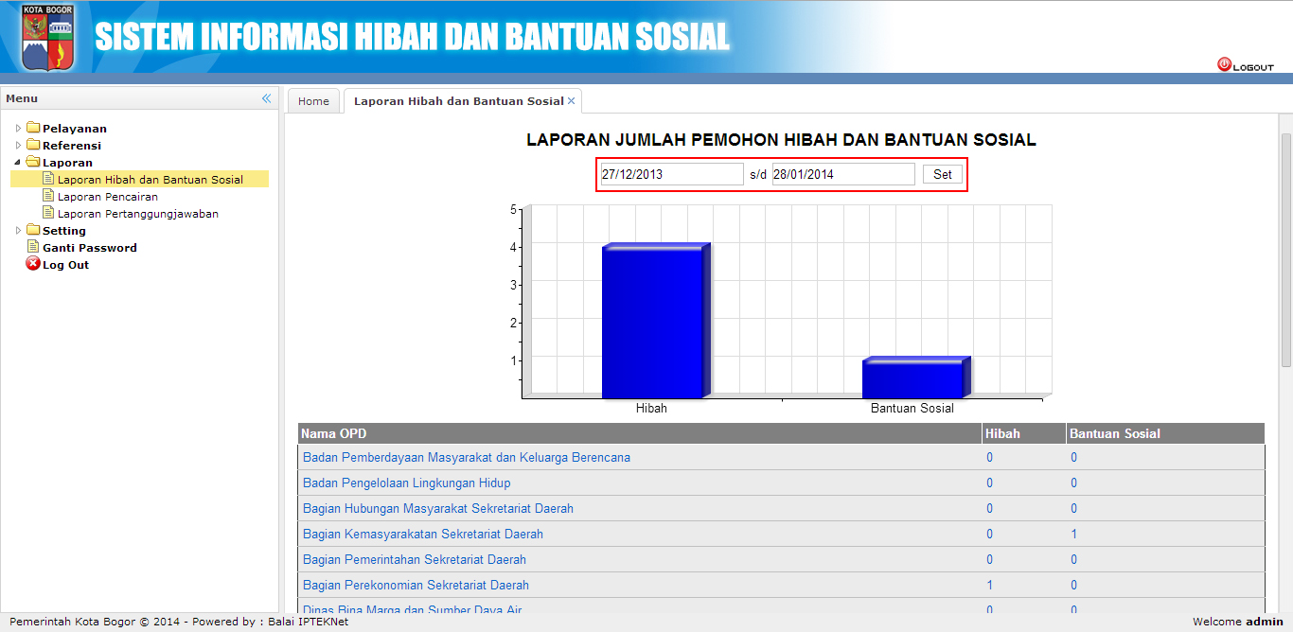

Gambar 42 Menu Laporan Hibah dan Bantuan Sosial

### Laporan Pencairan

Modul laporan hibah dan bantuan sosial merupakan modul untuk melihat grafik jumlah pemohon hibah maupun bantuan sosial berdasarkan rentang waktu tertentu. Rekap jumlah ditampilkan berdasarkan OPD evaluator.

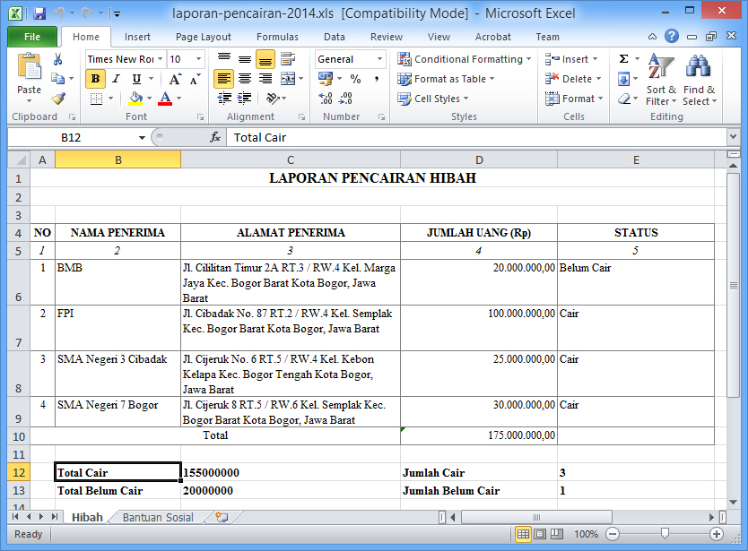

Gambar 43 Menu Laporan Pencairan

## Setting

### User

Modul user merupakan modul untuk pemeliharaan data user / data pengguna sistem ini.

### Menu

Modul menu modul untuk pemeliharaan data menu / modul sistem ini.

### Function Access

Modul function access merupakan modul untuk mengatur fungsi akses per user.

### Inquiry Access

Modul inquiry access merupakan modul untuk mengatur akses user terhadap modul aplikasi.

### Ganti Password

Modul ganti password merupkan modul untuk mengganti password atau kata sandi pengguna.

### Log Out

Merupakan menu untuk keluar dari aplikasi.